1. Kiểm tra Increment (Sprint 14)

Phân loại PBI theo Definition of Done (DoD)
- SC-61 (Done): 80/80 tests pass, 0 High bug. Đạt DoD.
- SC-65 (Done): 42/42 tests pass, Privacy audit pass. Đạt DoD.
- SC-62 (Chưa Done): 70/78 tests pass (còn 8 ca lỗi order service). Vi phạm tiêu chí "kiểm thử quan trọng đạt".
- SC-63 (Chưa Done): Còn 1 lỗi High severity. Vi phạm tiêu chí "không còn lỗi cao".
- SC-64 (Chưa Done): Đang chờ test che SĐT. Vi phạm tiêu chí "đạt kiểm tra quyền riêng tư".

Cách trình bày phần chưa Done trong Review
- Minh bạch trạng thái: Chỉ demo SC-61 và SC-65.
- Công bố SC-62, SC-63, SC-64 chưa Done, nêu rõ lý do rào cản (Blocker).
- Chuyển toàn bộ PBI chưa Done về Product Backlog để PO tái ưu tiên cho Sprint 15.

2 điểm sai của Review cũ & tác động
- Coi SC-62 đến SC-65 là Done: Đưa hàng chưa đạt chất lượng lên review, gây hiểu lầm cho Stakeholders, tạo nguy cơ đẩy nợ kỹ thuật (Tech debt) lên Production.
- Hứa thực hiện mọi Feedback (F-01 đến F-05): Phá vỡ vai trò PO trong việc quản lý Backlog, gây vỡ Scope và quá tải cho Team ở Sprint tiếp theo.

2. Thiết kế Sprint Review (60 phút)

Agenda 60 phút
- 00–10m (Mục tiêu & Trạng thái): PO công bố Sprint Goal, báo cáo PBI Done (SC-61, SC-65) và PBI chưa Done (SC-62..64).
- 10–35m (Demo & Q&A): Dev demo trực tiếp SC-61, SC-65 trên Staging. Stakeholders đặt câu hỏi mở về tính năng.
- 35–50m (Thảo luận thị trường & Feedback): Ghi nhận ý kiến đóng góp, cập nhật thay đổi từ phía vận hành/thị trường.
- 50–60m (Rà soát Backlog): PO trình bày định hướng Product Backlog cho Sprint 15 dựa trên Increment thực tế.

Feedback Log
Mã FB | Nguồn | Bằng chứng | Điểm cần làm rõ | Hướng xử lý
F-01 | Ops | Muốn tự động hóa 90% | Chỉ số 90% tính trên tổng ca hay loại khiếu nại nào? | PO tạo PBI nghiên cứu (Spike) cho các Sprint sau.
F-02 | CSKH | Chuyển ca sớm | Điều kiện cụ thể nào để trigger chuyển ca sớm? | PO làm rõ yêu cầu, viết User Story mới.
F-03 | QA/Sec | Còn lộ SĐT | Lộ ở giao diện hay log API? | Gắn lại SC-64, ưu tiên làm ngay ở Sprint 15 (DoD Blocker).
F-04 | CSKH | Thiếu lịch sử đa kênh | Cần hiển thị bao nhiêu kênh/thời gian lưu lịch sử? | Tích hợp cùng SC-62, PO đưa vào Backlog refactor.
F-05 | Tech Lead | Lệch P95 | P95 hiện tại là bao nhiêu ms, target bao nhiêu? | Tạo Tech Debt Ticket để tối ưu N+1 query/indexing.

3. Thiết kế Sprint Retrospective (60 phút)
Cấu trúc: Không mời Quản lý vận hành để giữ an toàn tâm lý (Safety score cũ 2.8/5).

Khung Retro theo Data - Insight - Action - Follow-up (60 phút)
- Data (10m): Thu thập dữ liệu thực tế: Đổi quy tắc qua tin nhắn chat; Staging lên Ngày 4; Integration test chạy Ngày 8; 3/5 PBI bị dồn cuối Sprint.
- Insight (20m): Phân tích nguyên nhân gốc rễ (Fishbone/5 Whys). Áp dụng quy tắc Prime Directive (không đổ lỗi cá nhân). Insight: Đổi rule qua chat gây sai lệch code; Integration test quá muộn khiến bug dồn Ngày 8.
- Action (20m): Thảo luận và chốt tối đa 2 Action Items.
- Follow-up (10m): Xác định người theo dõi và mốc kiểm tra trong Sprint 15.

Action Items (Tối đa 2)
- Action 1 (Quy trình Test & Deploy):
  - Hành động: Đóng chốt Rule nghiệp vụ vào Ngày 2. Deploy Staging & chạy Integration Test tự động từ Ngày 5.
  - Nhóm theo dõi: Dev Team + QA.
  - Thời điểm: Áp dụng ngay Sprint 15 (Review mốc Ngày 2 và Ngày 5 tại Daily Scrum).
  - Bằng chứng: Pipeline log Staging chạy Ngày 5; không còn bug High phát sinh sau Ngày 8.
- Action 2 (Quy chuẩn giao tiếp):
  - Hành động: Cấm thay đổi Rule nghiệp vụ qua tin nhắn cá nhân/chat nhóm. Mọi thay đổi phải cập nhật trực tiếp trên Jira Ticket và được PO approve.
  - Nhóm theo dõi: PO + Scrum Master.
  - Thời điểm: Tức thì từ đầu Sprint 15.
  - Bằng chứng: 100% thay đổi Logic có Jira Task/Comment đối ứng.

4. Chọn kỹ thuật Retro

So sánh Start-Stop-Continue vs 4Ls
Tiêu chí | Start - Stop - Continue | 4Ls (Liked, Learned, Lacked, Longed for)
An toàn tâm lý | Trung bình (Cột "Stop" dễ bị biến thành chỉ trích cá nhân) | Cao (Tập trung vào cảm nhận và sự thấu hiểu)
Phân tích nguyên nhân | Hướng hành động nhanh, dễ bỏ qua gốc rễ | Phân tích sâu nhờ cột Lacked và Learned
Đầu ra hành động | Rõ ràng ngay lập tức | Cần tổng hợp từ cột Longed for
Thời lượng | Phù hợp 60m | Phù hợp 60m
Hỗ trợ người ít nói | Khó cất tiếng nói nếu môi trường thiếu an toàn | Tốt (Viết card ẩn danh lên bảng 4Ls)

Lựa chọn & Lý do
- Lựa chọn: 4Ls.
- Lý do dựa trên dữ liệu: Mức độ an toàn tâm lý Sprint 14 rất thấp (2.8/5) và có hiện tượng đổ lỗi. Kỹ thuật 4Ls giúp giảm tính đối đầu, tạo khoảng trống an toàn cho thành viên ít nói đóng góp ý kiến qua cột Lacked và Longed for.

Trade-off & Điều kiện chuyển đổi
- Trade-off: 4Ls sinh ra nhiều mong muốn cảm tính (Longed for), mất thêm thời gian lọc ra Action Item thực tế.
- Điều kiện chuyển sang Start-Stop-Continue: Khi chỉ số an toàn tâm lý (Safety score) đạt trên 4.0/5 và Team cần giải quyết gấp các sự cố quy trình kỹ thuật rõ ràng.

5. Chu trình Inspect and Adapt

Sơ đồ luồng (Review $→$ Retro $→$ Sprint 15)
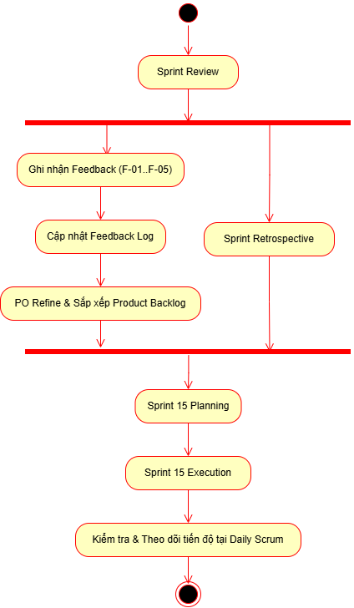

Truy vết 1 Feedback (F-03) & 1 Action Item (Action 1)
- Truy vết Feedback F-03 (Lộ SĐT trong luồng xử lý):
  - Quyền cập nhật: PO (thêm vào Backlog), QA (kiểm tra DoD).
  - Bằng chứng liên kết: Bug từ SC-64 (Privacy audit failed).
  - Tiêu chí đo lường: 100% SĐT được mask dạng 09xxx trên cả UI và Log API; Pass Privacy audit trên Staging trước Ngày 8 Sprint 15.
- Truy vết Action Item 1 (Chạy Integration Test từ Ngày 5):
  - Quyền cập nhật: Scrum Master (giám sát quy trình), Dev Lead (kỹ thuật).
  - Bằng chứng liên kết: Dữ liệu Sprint 14 bị dồn bug ở Ngày 8.
  - Tiêu chí đo lường: CI/CD Pipeline có record deploy Staging và xanh test suite vào Ngày 5 Sprint 15; số lượng bug High dồn sau Ngày 8 giảm về 0.

